Họ và tên: Nguyễn Đức Hoan
Lớp: 12_ĐH_CNPM1
MSSV: 1250080056
Bài tập Lab4
- Phạm vi hệ thống e-SHOPPING
Hệ thống cần xây dựng là e-SHOPPING của cửa hàng ABC. Khách hàng có thể xem sản phẩm theo nhóm, xem chi tiết, thêm sản phẩm vào giỏ, cập nhật giỏ và tiến hành đặt mua.
Ba thành phần bên ngoài hệ thống phải phân biệt rõ:
- Hệ thống quản lý sản phẩm: đã tồn tại; e-SHOPPING kết nối để lấy thông tin sản phẩm.
- Dịch vụ thanh toán trực tuyến: kiểm tra thông tin thẻ và khả năng thanh toán.
- Dịch vụ Email: mục tiêu LAB4 xác định đây là dịch vụ ngoài; nghiệp vụ yêu cầu gửi email xác nhận nếu khách có email.
Actor người dùng chính là Khách hàng.
- Các chức năng chính
Mã | Use Case
UC01 | Xem danh sách sản phẩm
UC02 | Xem chi tiết sản phẩm
UC03 | Thêm sản phẩm vào giỏ hàng
UC04 | Xem giỏ hàng
UC05 | Cập nhật giỏ hàng
UC06 | Đăng nhập
UC07 | Đăng ký tài khoản
UC08 | Đặt mua hàng / Checkout
UC09 | Chọn loại giao hàng
UC10 | Nhập thông tin người nhận
UC11 | Tính chi phí giao hàng
UC12 | Thanh toán
UC13 | Ghi nhận đơn đặt hàng
UC14 | Gửi email xác nhận

Trong đề quy định có ba loại kiểu giao hàng và các mức miễn phí: đơn từ 1 triệu được chuyển phát nhanh miễn phí, từ 5 triệu được chuyển phát nhanh trong ngày miễn phí.
Chi phí giao hàng còn phụ thuộc vào khu vực và hình thức giao hàng.
- Sơ đồ Use Case
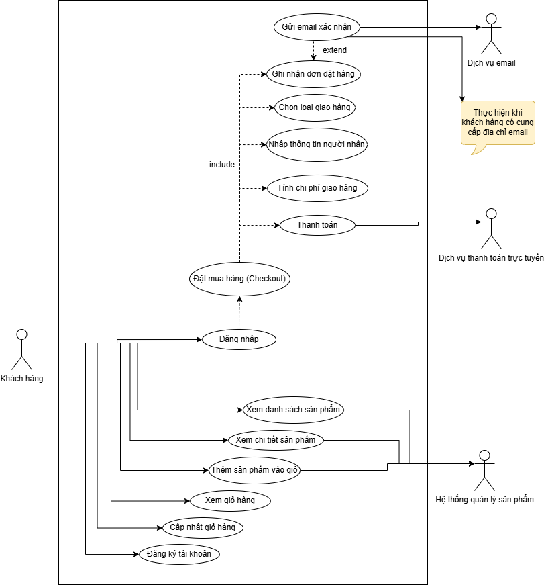
Hình 1. Use Case tổng quát

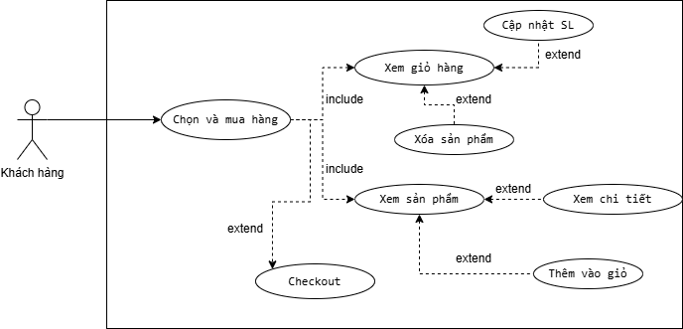
Hình 2. Sơ đồ usecase phân rã Mua hàng
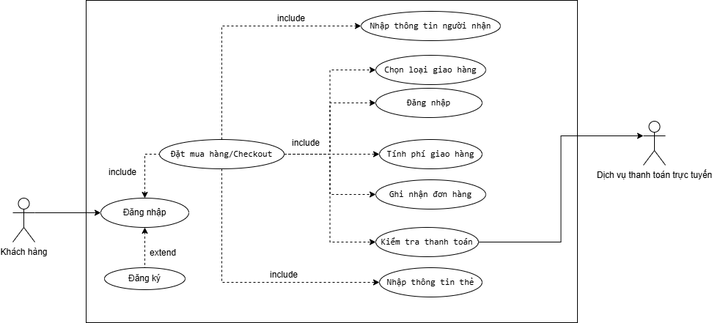
Hình 3. Sơ đồ usecase phân rã Checkout

Đặc tả Usecase UC_05_Cập nhật giỏ hàng
Trường | Nội dung
Use Case Number | UC05
Use Case Name | Cập nhật giỏ hàng
Actor(s) | Khách hàng
Description | Cho phép khách hàng thay đổi số lượng hoặc loại bỏ sản phẩm đang có trong giỏ hàng.
Preconditions | Giỏ hàng đã có ít nhất một sản phẩm.
Trigger | Khách hàng chọn cập nhật sản phẩm trong giỏ hàng.
Post Conditions | Giỏ hàng được cập nhật và tổng giá trị giỏ hàng được tính lại.
Bước | Actor Action | System Response
1 | Khách hàng mở giỏ hàng. | Hệ thống hiển thị danh sách sản phẩm trong giỏ.
2 | Khách hàng chọn sản phẩm cần cập nhật. | Hệ thống hiển thị thông tin và số lượng hiện tại.
3 | Khách hàng thay đổi số lượng sản phẩm. | Hệ thống kiểm tra số lượng mới.
4 | Khách hàng xác nhận cập nhật. | Hệ thống cập nhật số lượng sản phẩm trong giỏ.
5 |  | Hệ thống tính lại giá trị giỏ hàng.
6 |  | Hệ thống hiển thị giỏ hàng sau khi cập nhật.
A1. Khách hàng loại bỏ sản phẩm → hệ thống xóa sản phẩm khỏi giỏ và tính lại giá trị giỏ hàng.
A2. Số lượng nhập không hợp lệ → hệ thống thông báo và yêu cầu nhập lại.
A3. Sau khi xóa, giỏ hàng không còn sản phẩm → hệ thống hiển thị giỏ hàng trống.
Đặc tả Usecase UC_08_Đặt mua hàng/ Checkout
Trường | Nội dung
Use Case Number | UC08
Use Case Name | Đặt mua hàng / Checkout
Actor(s) | Khách hàng, Dịch vụ thanh toán trực tuyến, Dịch vụ Email
Description | Cho phép khách hàng hoàn tất quá trình mua hàng bằng cách đăng nhập, lựa chọn giao hàng, nhập thông tin người nhận, thực hiện thanh toán và ghi nhận đơn đặt hàng.
Preconditions | Giỏ hàng có ít nhất một sản phẩm; khách hàng phải đăng nhập để hoàn tất Checkout.
Trigger | Khách hàng chọn chức năng Checkout từ giỏ hàng.
Post Conditions | Nếu thanh toán thành công, đơn đặt hàng được ghi nhận; nếu có email, hệ thống gửi email xác nhận.
Bước | Actor Action | System Response
1 | Khách hàng chọn Checkout. | Hệ thống kiểm tra trạng thái đăng nhập.
2 | Khách hàng đăng nhập nếu được yêu cầu. | Hệ thống xác thực tài khoản.
3 | Khách hàng chọn loại giao hàng. | Hệ thống ghi nhận loại giao hàng đã chọn.
4 | Khách hàng nhập thông tin người nhận. | Hệ thống kiểm tra thông tin người nhận.
5 |  | Hệ thống tính chi phí giao hàng và tổng giá trị đơn hàng.
6 | Khách hàng nhập thông tin thẻ. | Hệ thống kiểm tra định dạng thông tin thẻ.
7 | Khách hàng xác nhận thanh toán. | Hệ thống gửi yêu cầu đến Dịch vụ thanh toán trực tuyến.
8 |  | Hệ thống nhận kết quả thanh toán thành công.
9 |  | Hệ thống ghi nhận đơn đặt hàng và chi tiết đơn hàng.
10 |  | Nếu có email, hệ thống gửi email xác nhận.
11 |  | Hệ thống thông báo đặt hàng thành công.
A1. Khách hàng chưa đăng nhập → thực hiện UC06 – Đăng nhập; nếu chưa có tài khoản có thể thực hiện UC07 – Đăng ký tài khoản.
A2. Thông tin người nhận không hợp lệ → yêu cầu nhập lại UC10 – Nhập thông tin người nhận.
A3. Thông tin thẻ hoặc thanh toán không hợp lệ → UC12 – Thanh toán thất bại, hệ thống yêu cầu kiểm tra lại.
A4. Dịch vụ thanh toán xác định không đủ khả năng thanh toán → không thực hiện UC13 – Ghi nhận đơn đặt hàng.
A5. Đơn hàng ≥ 1.000.000 VNĐ và chọn chuyển phát nhanh → miễn phí chuyển phát nhanh.
A6. Đơn hàng ≥ 5.000.000 VNĐ và chọn chuyển phát nhanh trong ngày → miễn phí chuyển phát nhanh trong ngày. Bai_9_GOC
A7. Khách hàng không cung cấp email → bỏ qua UC14 – Gửi email xác nhận; đơn hàng vẫn được ghi nhận.

- Sơ đồ Active
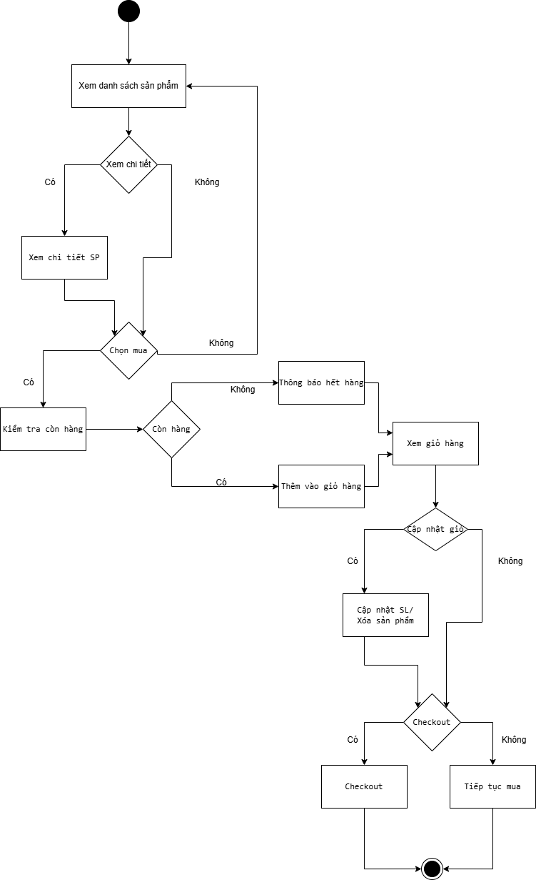
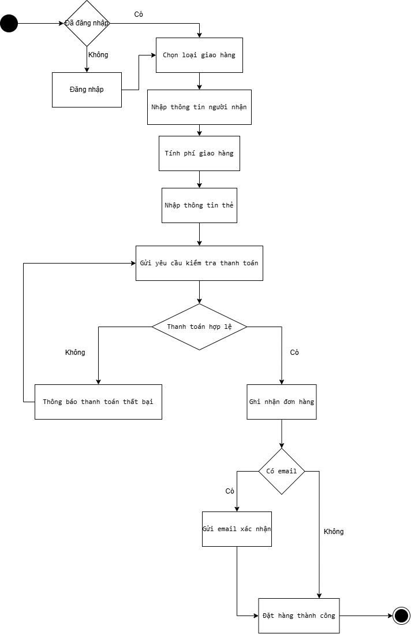

- Sơ đồ Sequence
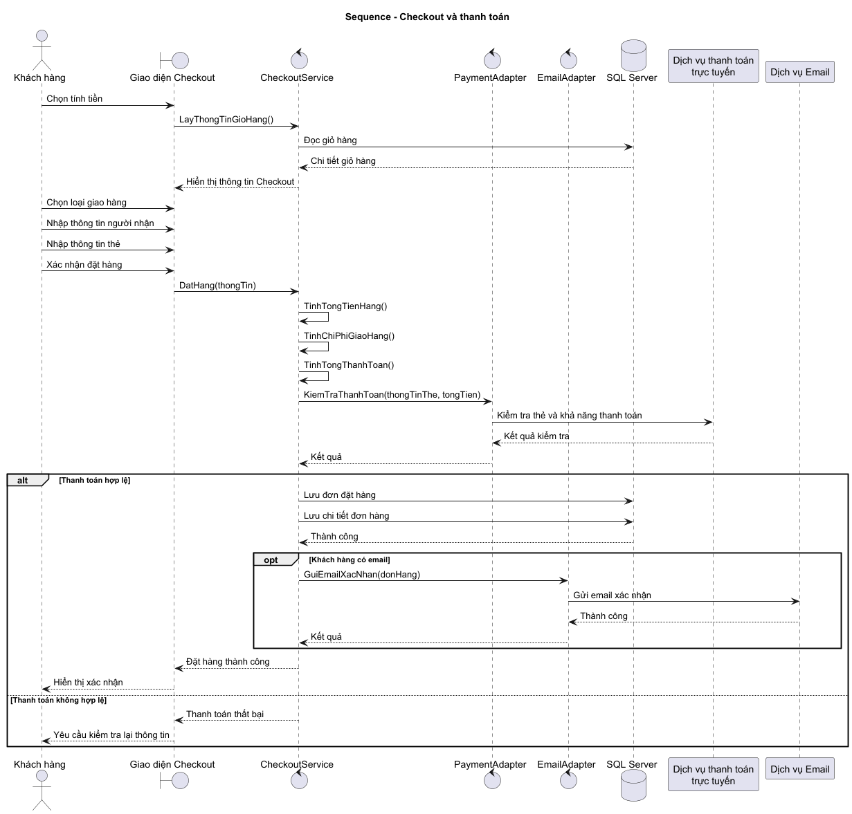
Sơ đồ checkout_thanh toán
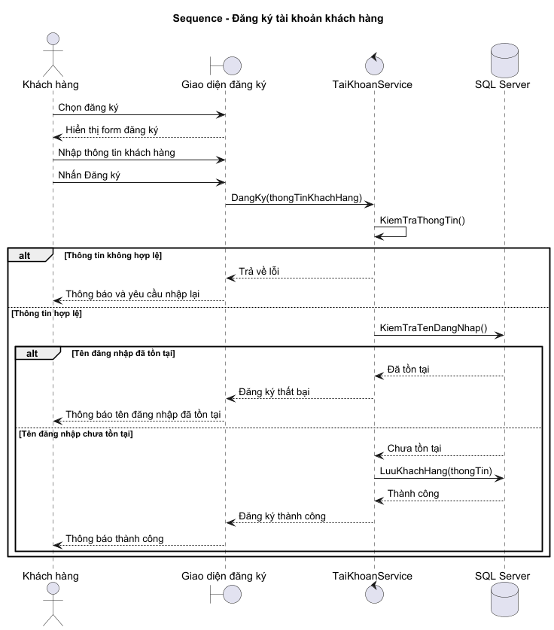
Sơ đồ đăng ký tài khoản
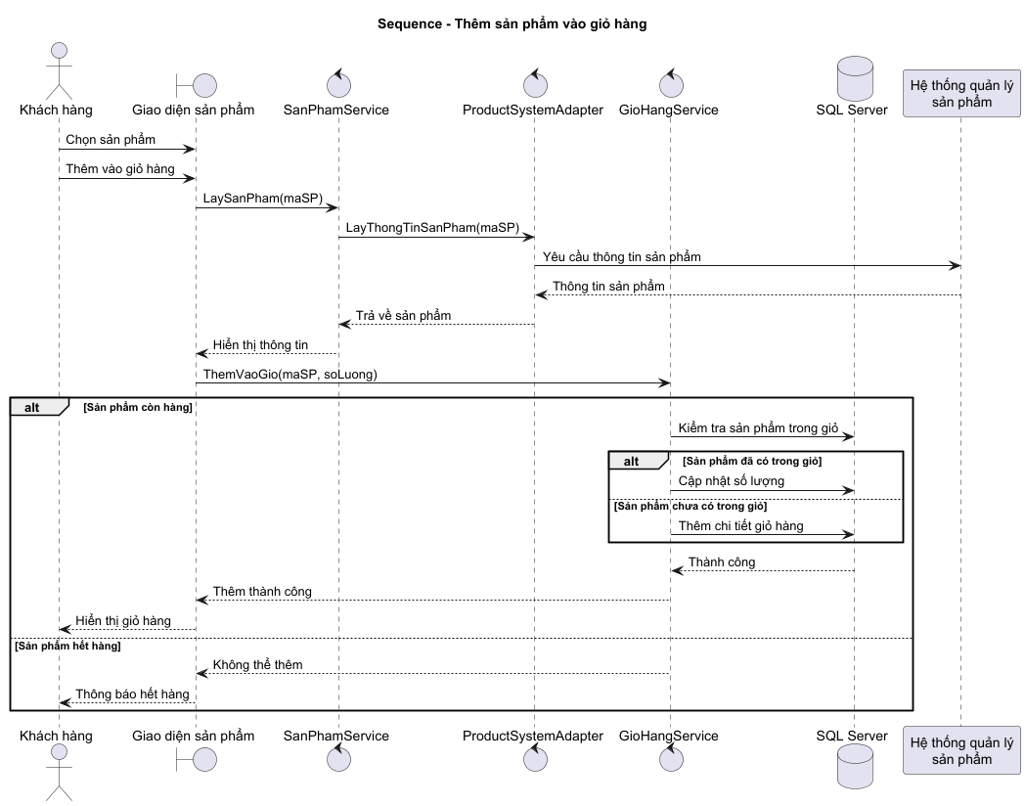
Sơ đồ thêm sản phẩm vào giỏ hàng

- Sơ đồ Class
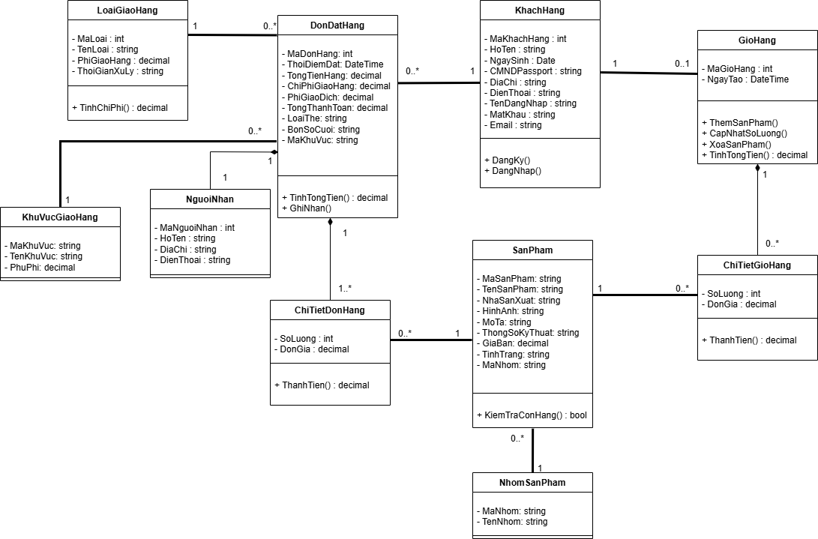
Mô hình quan hệ
KHACHHANG(MaKhachHang, HoTen, NgaySinh, CMNDPassport, DiaChi, DienThoai, TenDangNhap, MatKhau, Email)
SANPHAM(MaSanPham, TenSanPham, NhaSanXuat, MoTa, ThongSoKyThuat, GiaBan, TinhTrang)
GIOHANG(MaGioHang, MaKhachHang(FK), NgayTao)
CHITIETGIOHANG(MaGioHang(FK), MaSanPham(FK), SoLuong, DonGia)
LOAIGIAOHANG(MaLoai, TenLoai, PhiGiaoHang, ThoiGianXuLy)
NGUOINHAN(MaNguoiNhan, HoTen, DiaChi, DienThoai)
DONDATHANG(MaDonHang, MaKhachHang(FK), MaNguoiNhan(FK), MaLoai(FK), ThoiDiemDat, TongTienHang, ChiPhiGiaoHang, TongThanhToan)
CHITIETDONHANG(MaDonHang(FK), MaSanPham(FK), SoLuong, DonGia)

- TestCase
TC | Chức năng | Dữ liệu / Thao tác kiểm thử | Kết quả mong đợi | Kết quả
TC01 | Đăng ký | Nhập đầy đủ thông tin khách hàng và đăng ký | Tài khoản được tạo thành công | Đạt
TC02 | Đăng nhập | Nhập đúng tên đăng nhập và mật khẩu | Đăng nhập thành công | Đạt
TC03 | Xem sản phẩm | Mở màn hình sản phẩm | Hiển thị danh sách sản phẩm | Đạt
TC04 | Lọc theo nhóm | Chọn nhóm sản phẩm | Chỉ hiển thị sản phẩm thuộc nhóm đã chọn | Đạt
TC05 | Xem chi tiết | Chọn một sản phẩm và xem chi tiết | Hiển thị thông tin, giá, tình trạng, mô tả, thông số và hình ảnh | Đạt
TC06 | Thêm vào giỏ | Chọn sản phẩm còn hàng và thêm vào giỏ | Sản phẩm được thêm vào giỏ | Đạt
TC07 | Cập nhật giỏ | Thay đổi số lượng sản phẩm | Số lượng, thành tiền và tổng tiền được cập nhật | Đạt
TC08 | Xóa khỏi giỏ | Xóa một sản phẩm | Sản phẩm bị loại khỏi giỏ và tổng tiền được tính lại | Đạt
TC09 | Phí giao hàng | Chọn loại giao hàng và khu vực | Hệ thống tính phí theo loại giao hàng và khu vực | Đạt
TC10 | Miễn phí giao hàng | Chọn loại giao hàng và đơn đạt ngưỡng miễn phí | Phí giao hàng bằng 0 | Đạt
TC11 | Kiểm tra thẻ | Nhập VISA sai số chữ số hoặc CSV sai | Hệ thống từ chối và yêu cầu nhập lại | Đạt
TC12 | Payment Service từ chối | VISA 4111111111110000, thông tin còn lại hợp lệ | Giao dịch bị từ chối, không ghi nhận đơn thành công | Đạt
TC13 | Đặt hàng | Nhập thông tin hợp lệ và xác nhận | Thanh toán thành công, đơn hàng được ghi nhận | Đạt
TC14 | Email xác nhận | Khách hàng có email và đặt hàng thành công | Email Service gửi xác nhận đơn hàng | Đạt
TC15 | Lưu đơn hàng | Kiểm tra DONDATHANG trong SQL Server | Lưu đầy đủ đơn, khu vực, phí, tổng tiền và thông tin thẻ an toàn | Đạt
TC16 | Lưu chi tiết đơn | Kiểm tra CHITIETDONHANG | Lưu đúng sản phẩm, số lượng, đơn giá của đơn | Đạt
Bảng 1. Kết quả kiểm thử chức năng hệ thống e-Shopping

- Database
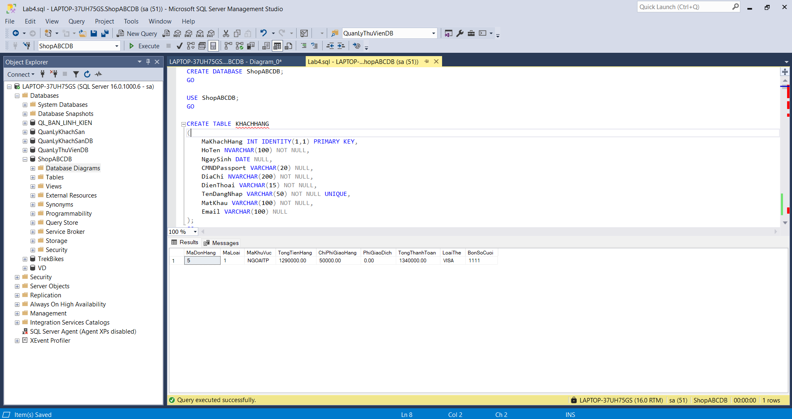

Database Diagram
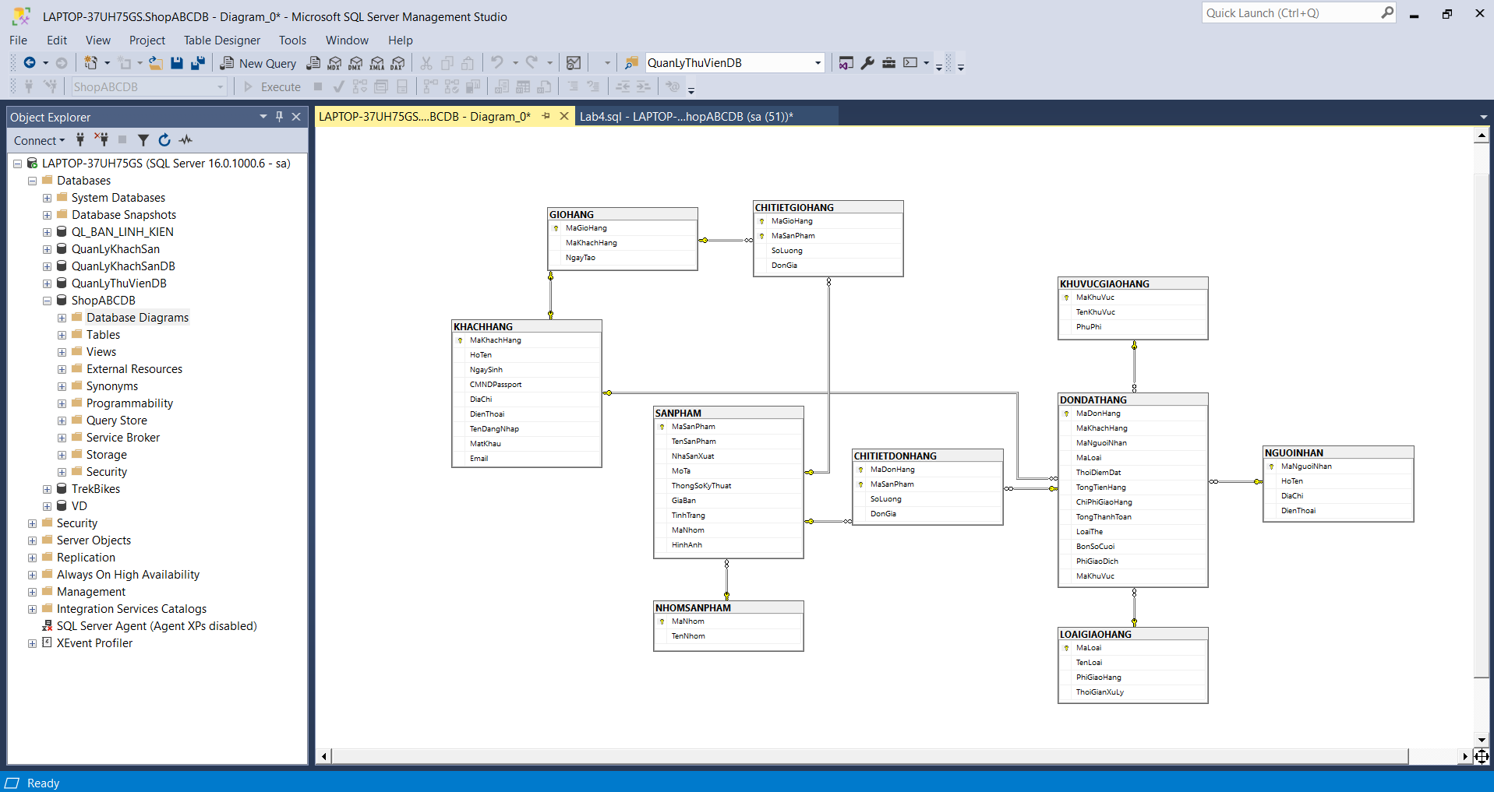

- Giao diện WinForm
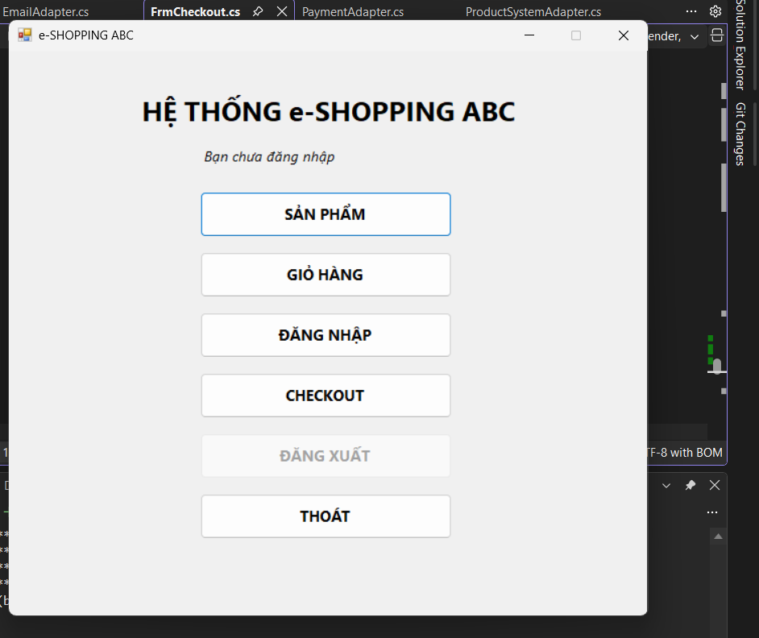

Giao diện đăng ký
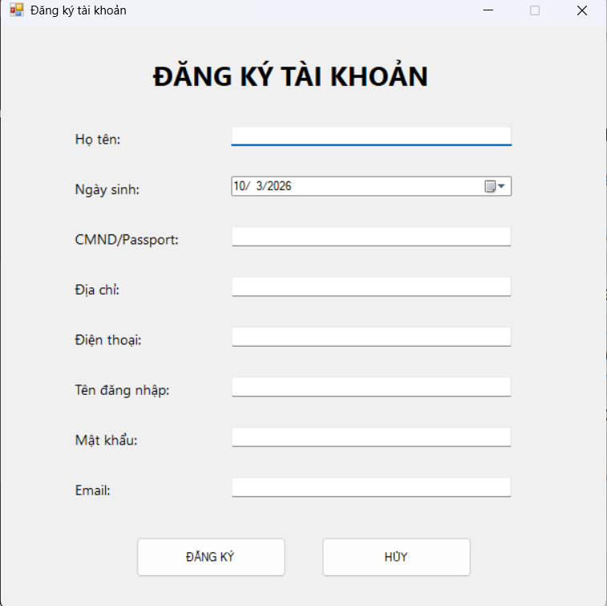
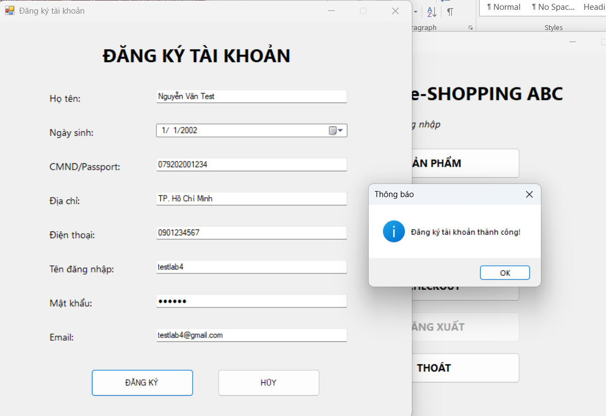

Đăng nhập tài khoàn
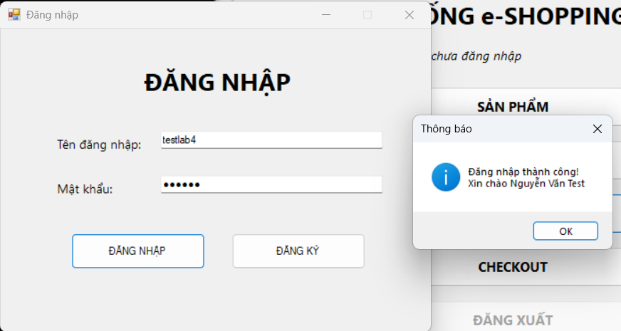
Danh mục sản phẩm
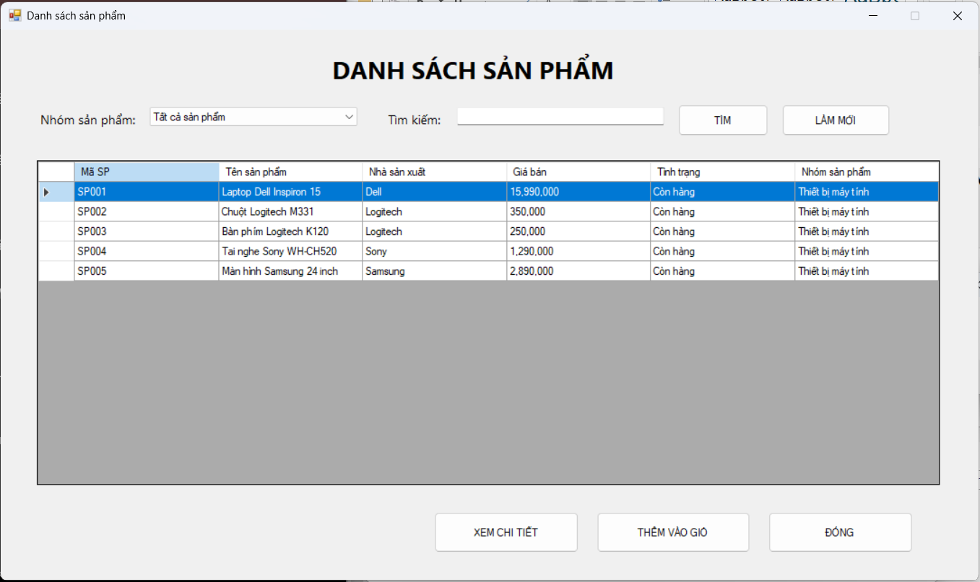
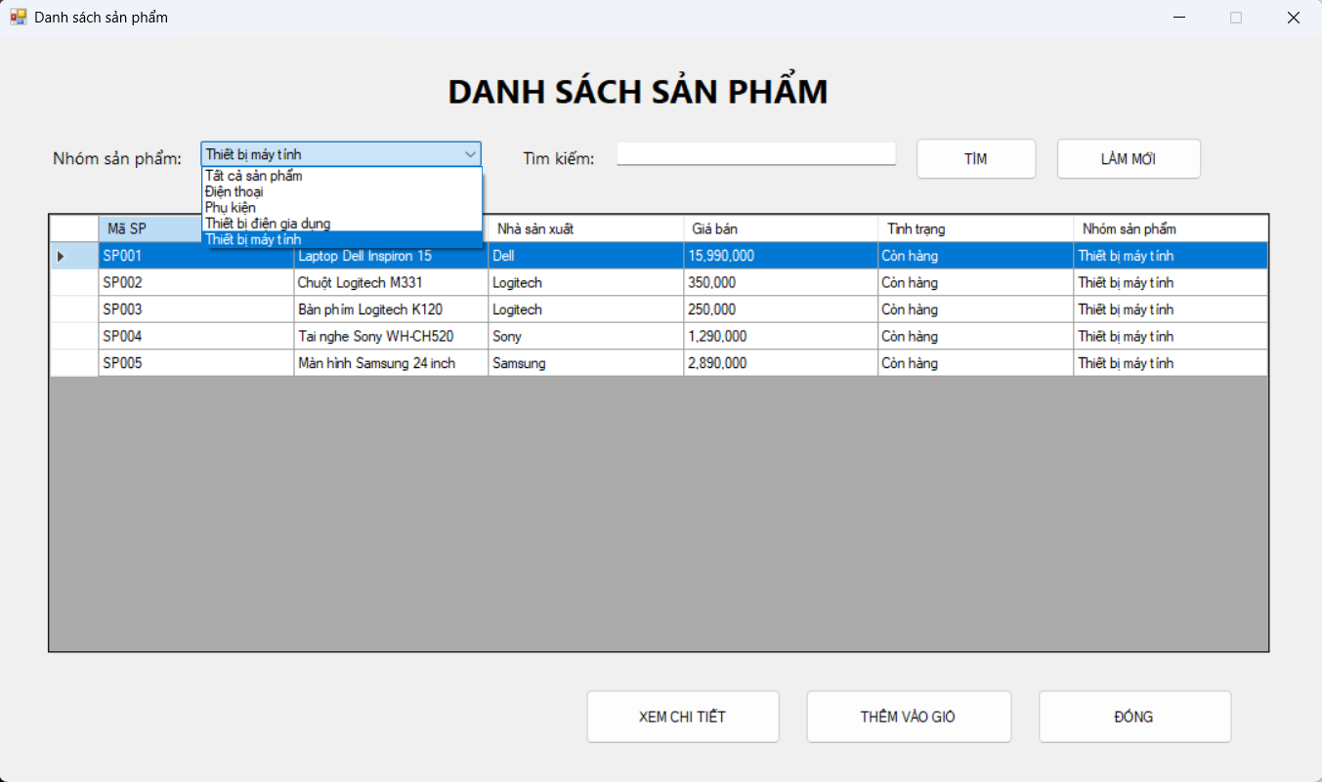
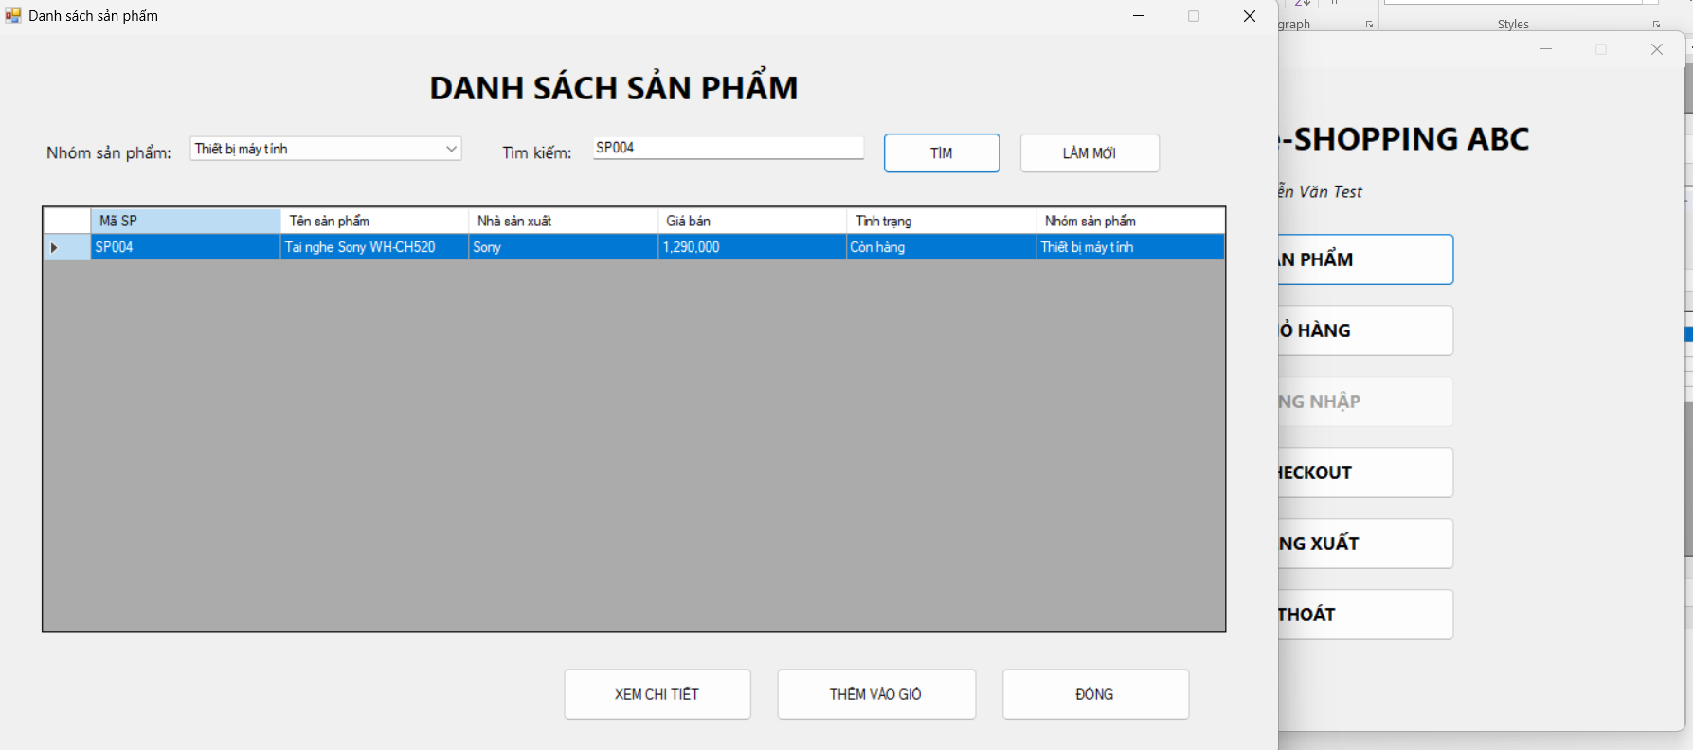

Sản phẩm chi tiết
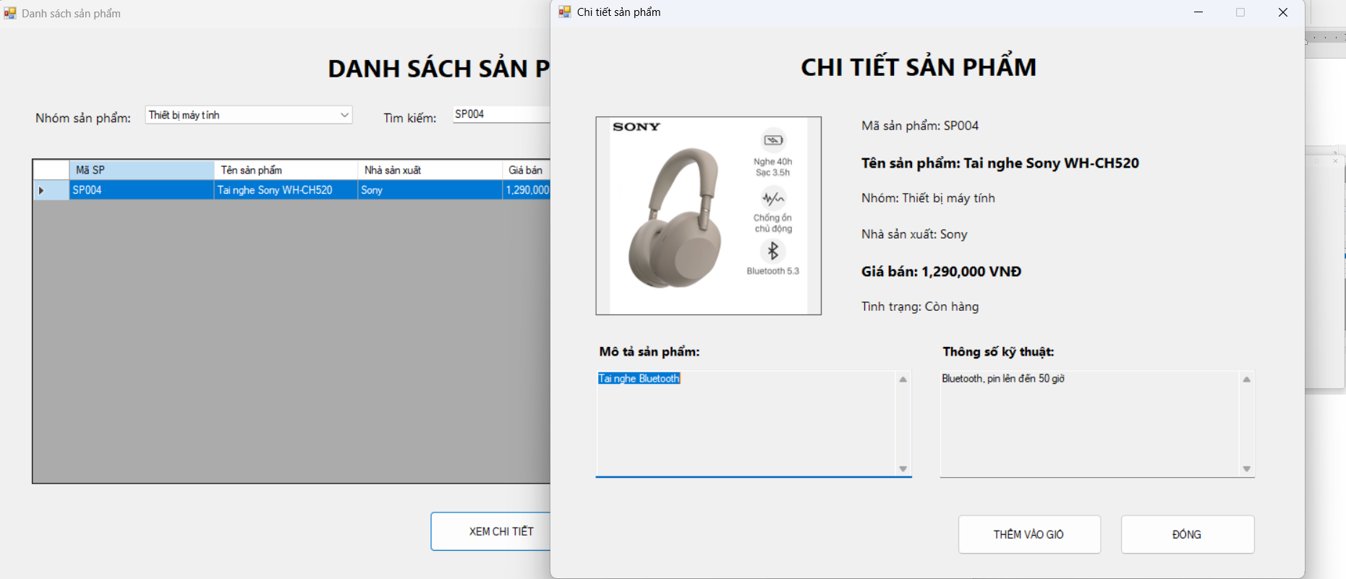

Thêm sản phẩm vào giỏ hàng
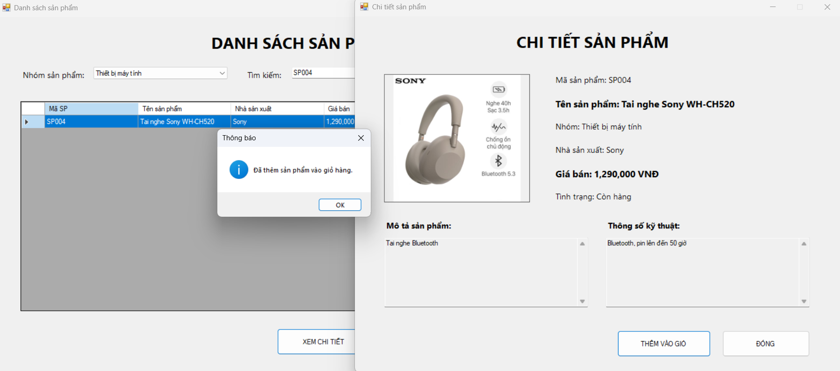
Giỏ hàng (Cập nhật, xóa sản phẩm)
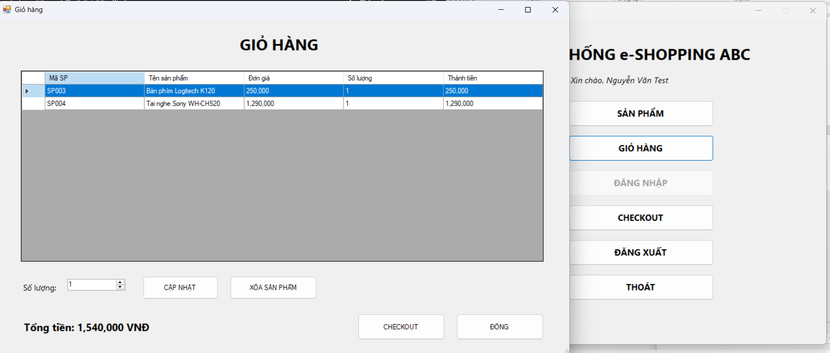
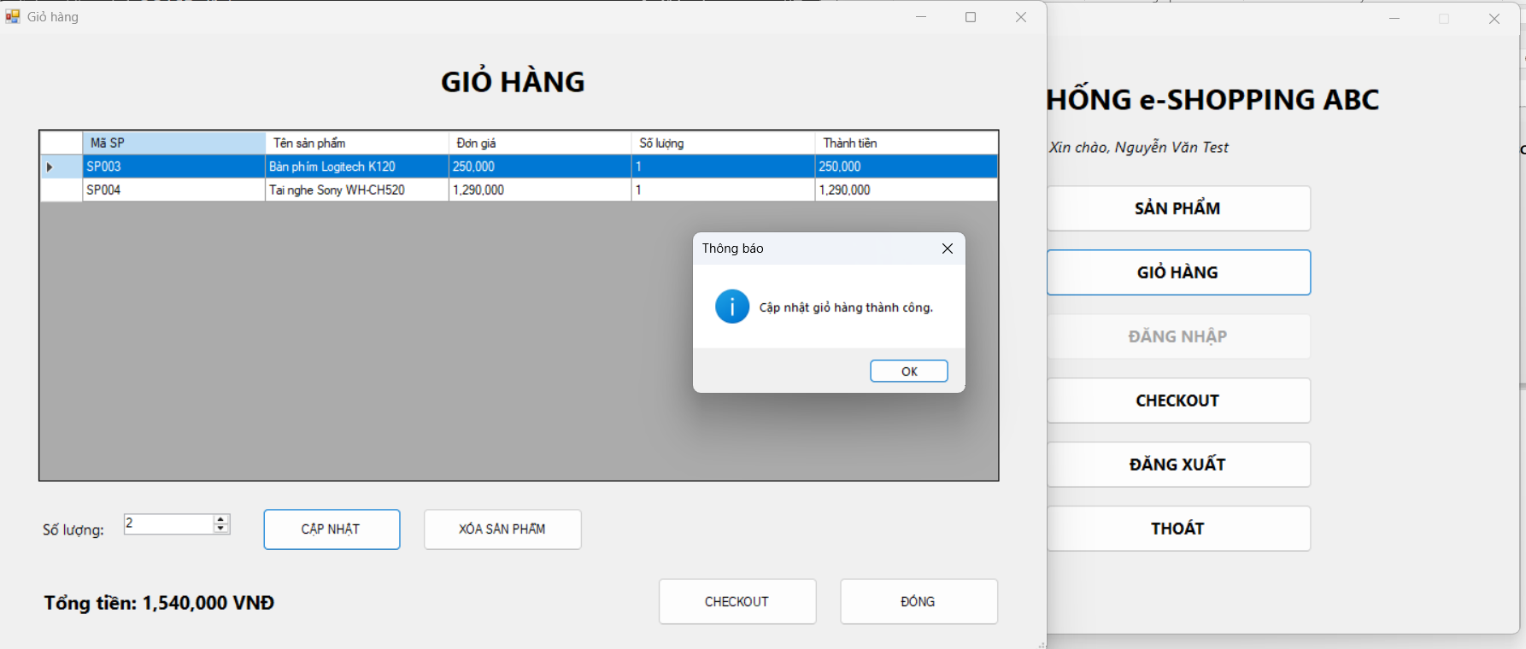
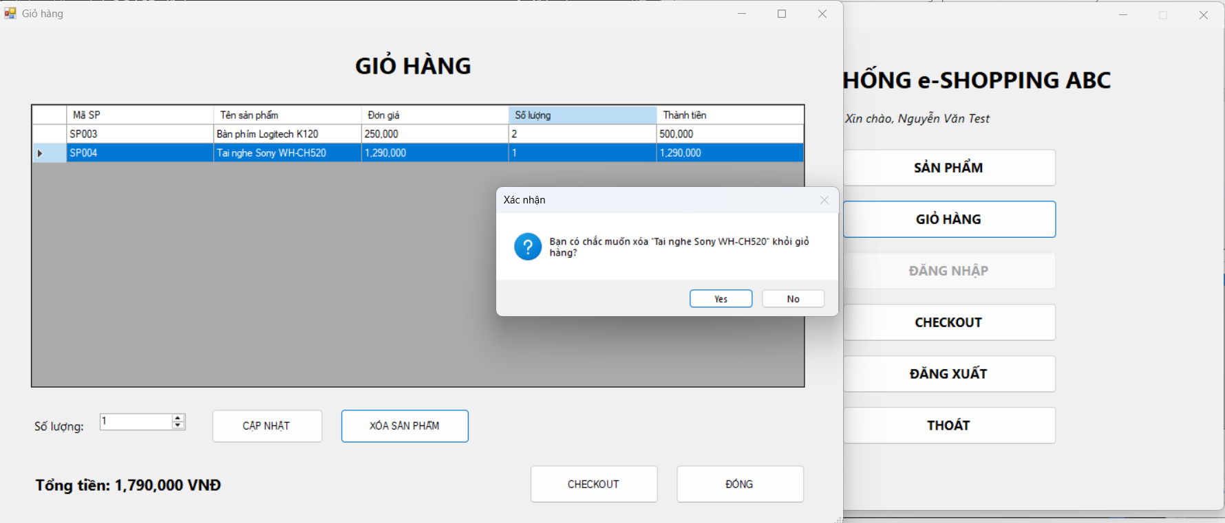
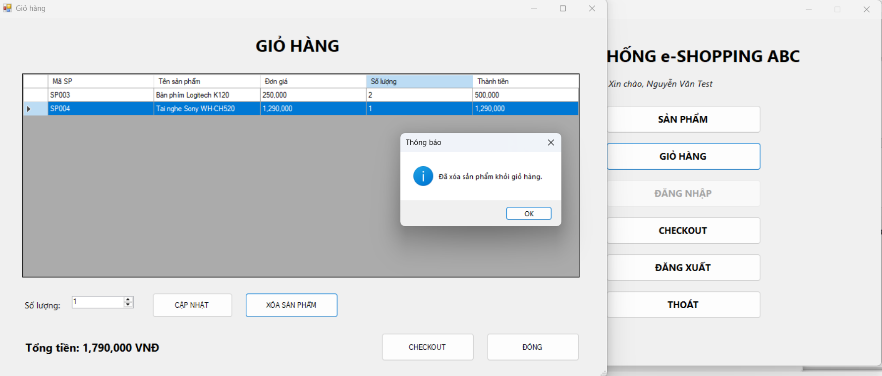
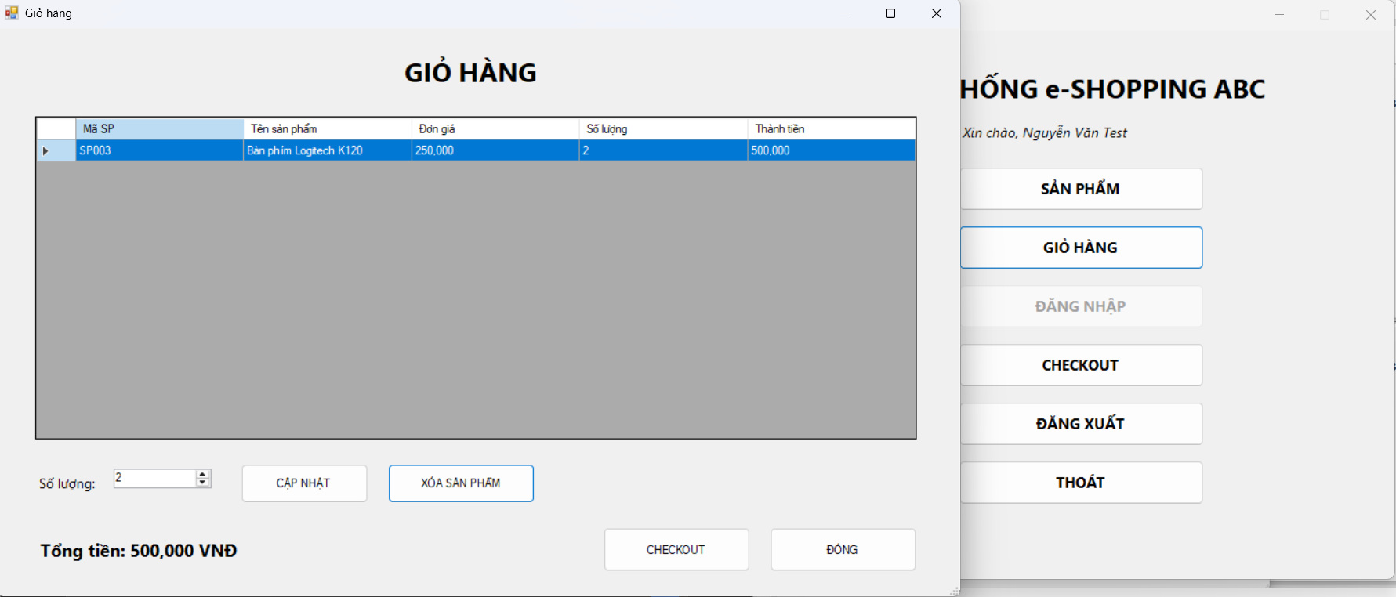
Chức năng checkout
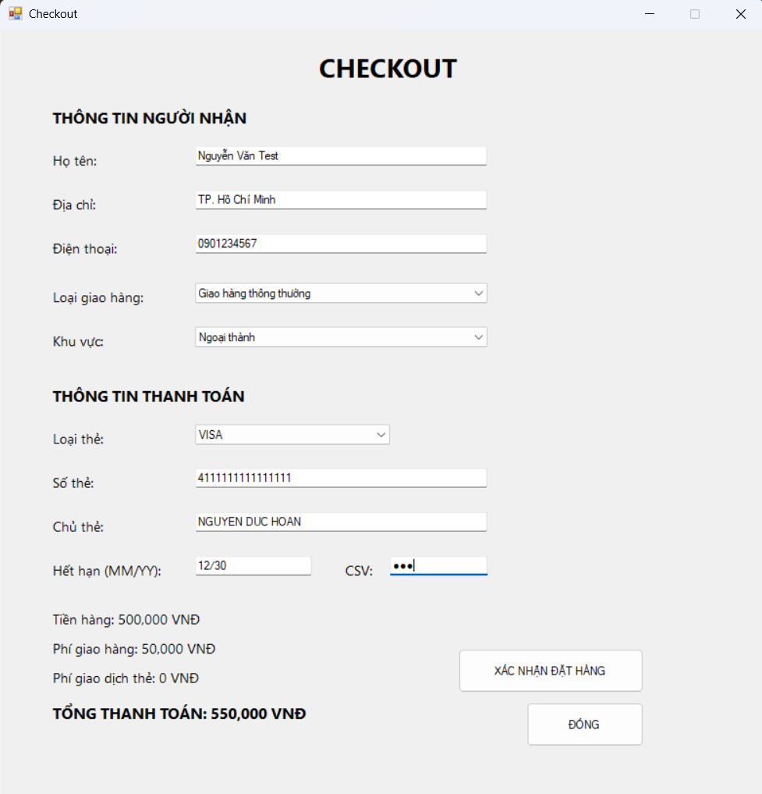
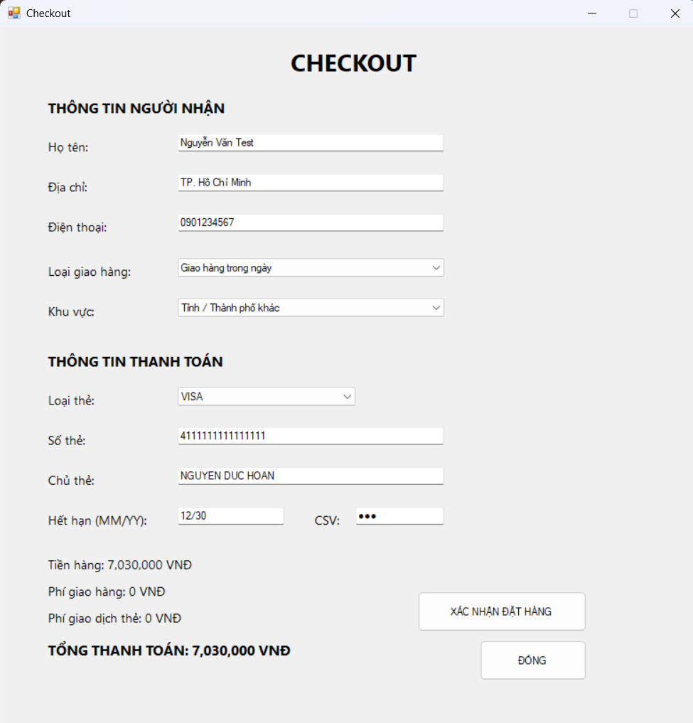
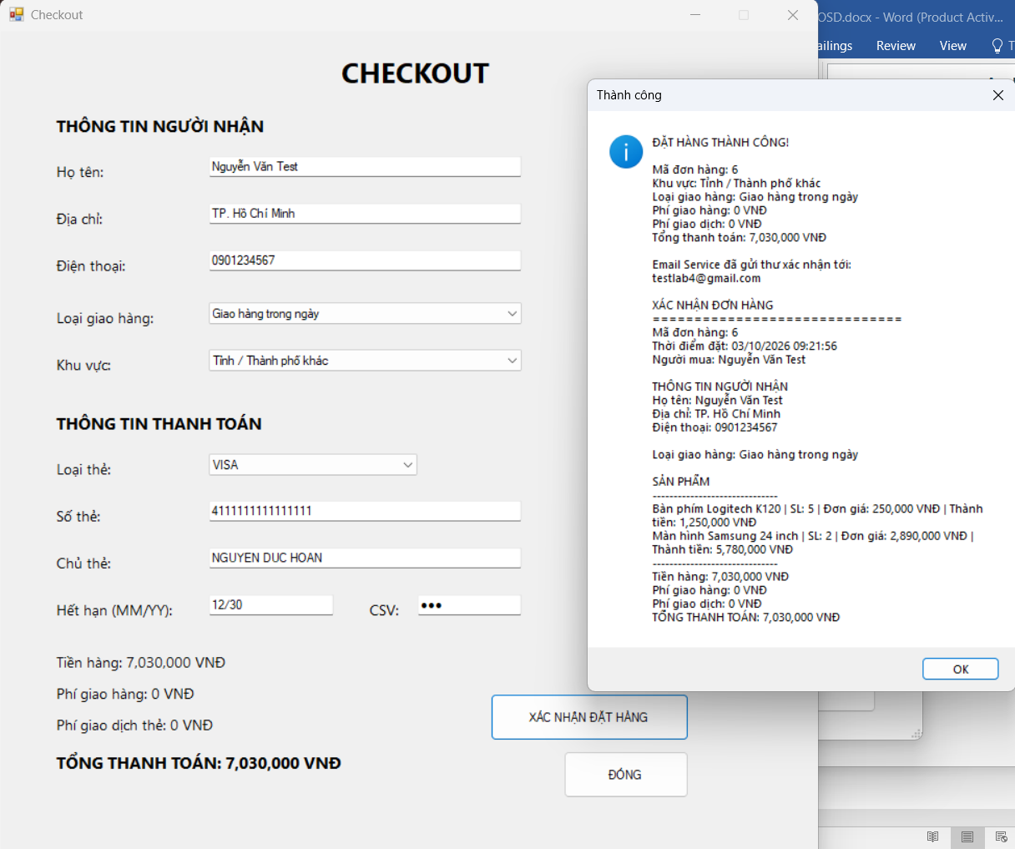
Test lỗi chức năng
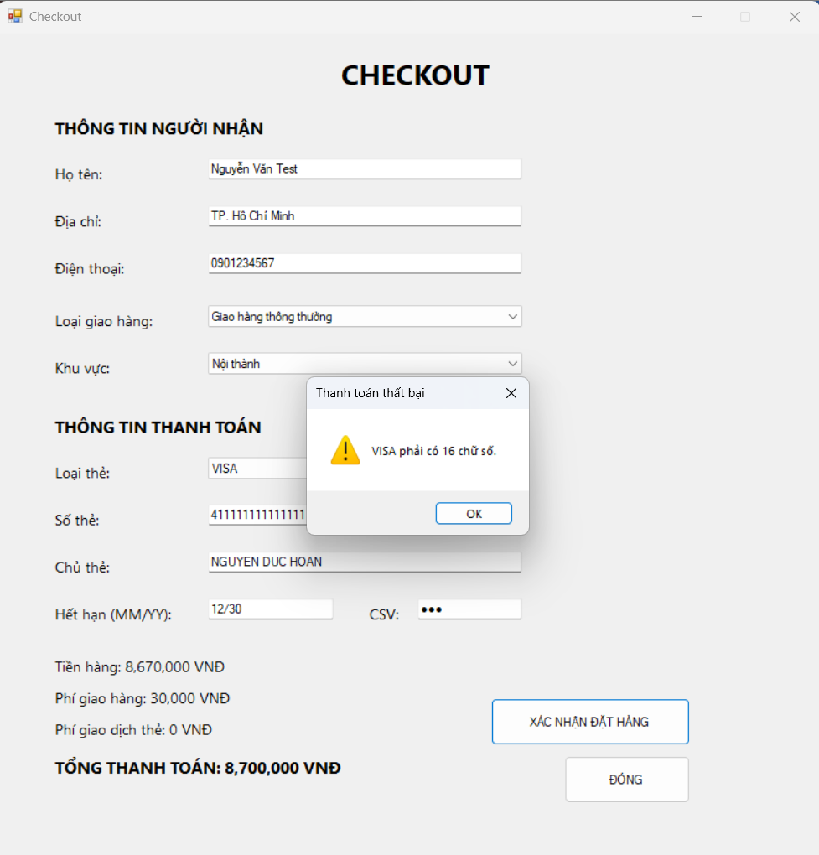
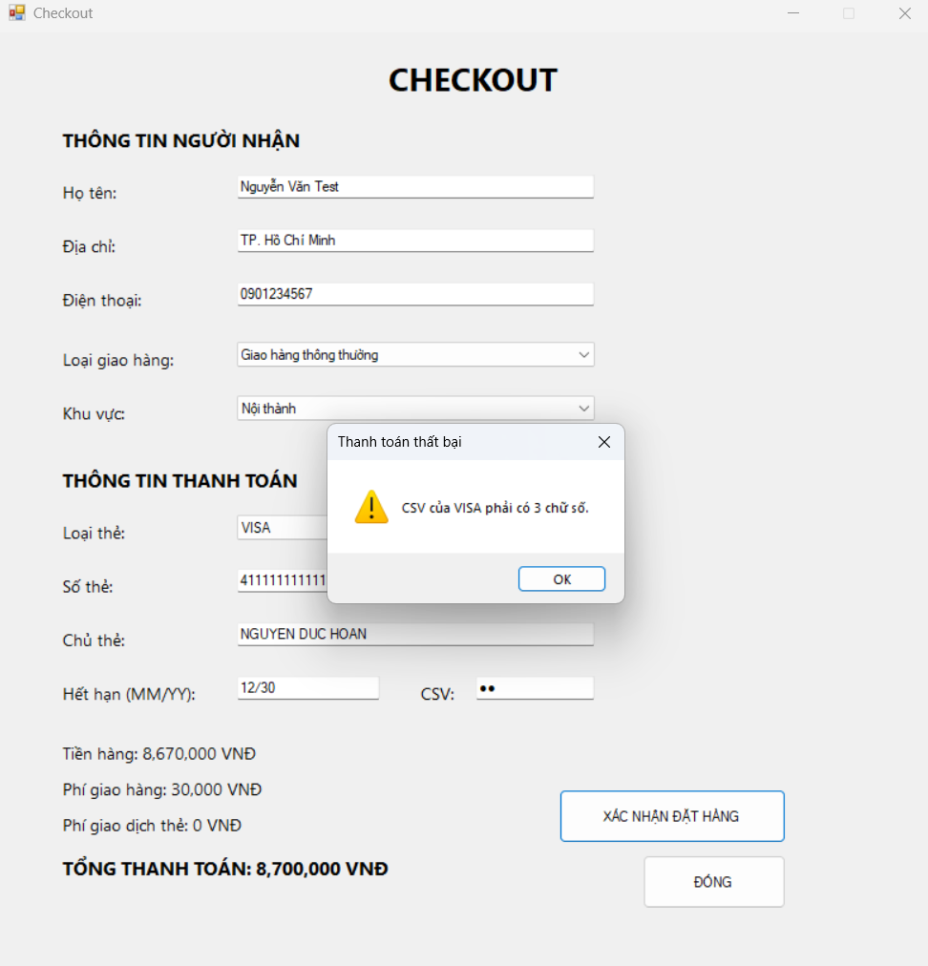
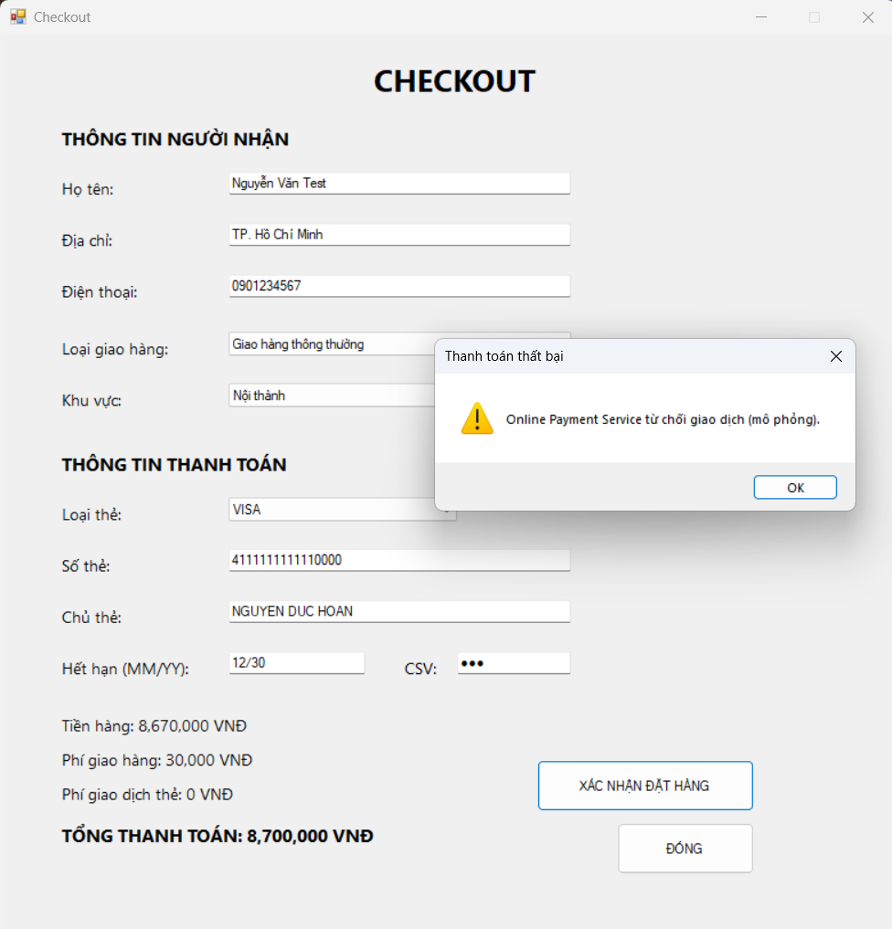
Dữ liệu lấy truy vấn trong Database
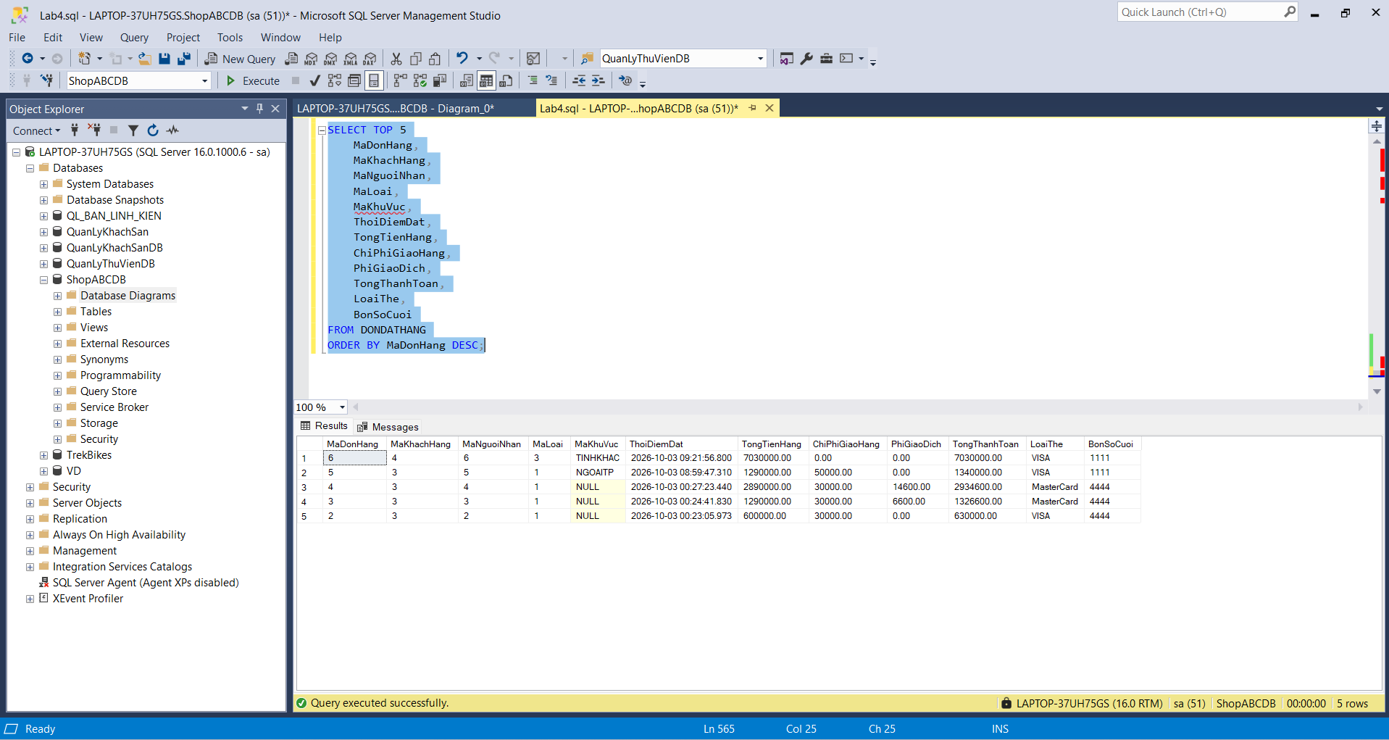
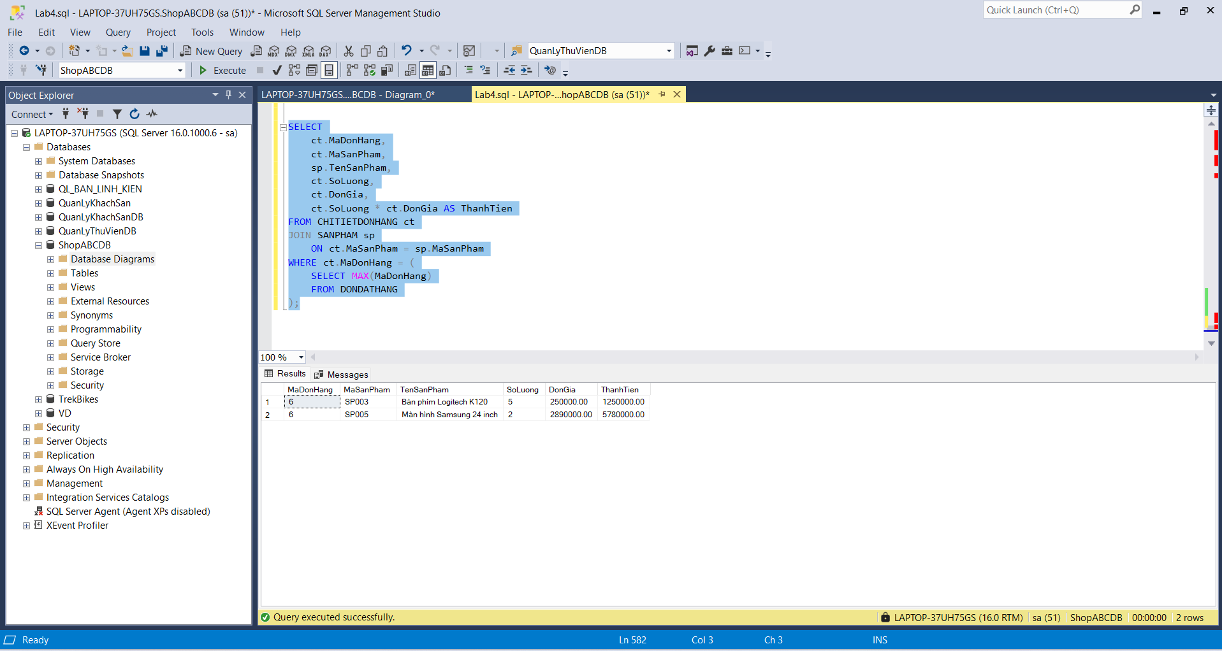
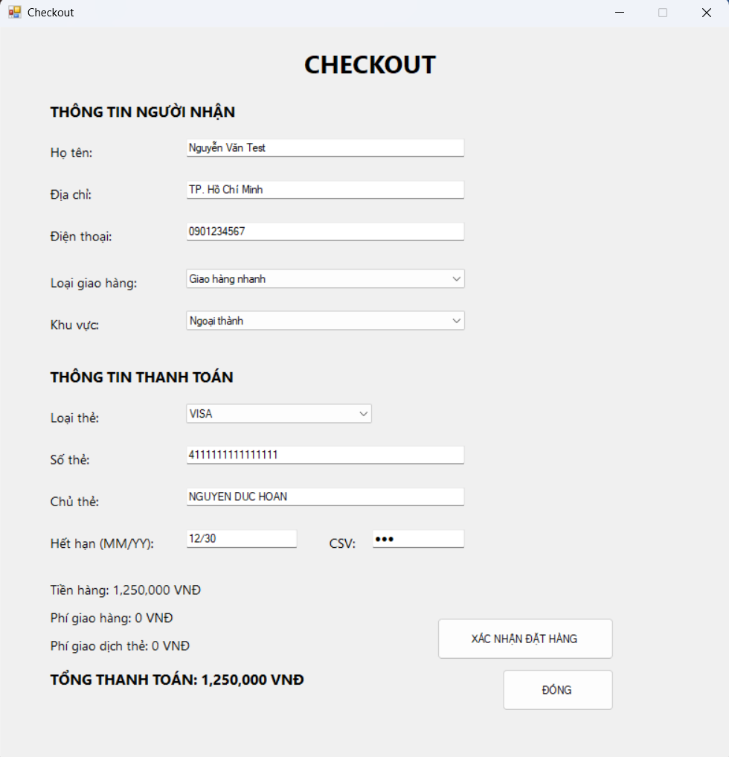

- Ma trận truy vết yêu cầu
Yêu cầu | Use Case | Thành phần triển khai | CSDL | Test Case
Đăng ký tài khoản khách hàng | UC07 Đăng ký | FrmDangKy | KHACHHANG | TC01
Đăng nhập hệ thống | UC06 Đăng nhập | FrmDangNhap, Session | KHACHHANG | TC02
Xem/lọc danh sách sản phẩm | UC01 Xem danh sách sản phẩm | FrmSanPham, ProductSystemAdapter | NHOMSANPHAM, SANPHAM | TC03, TC04
Xem thông tin chi tiết sản phẩm | UC02 Xem chi tiết sản phẩm | FrmChiTietSanPham, ProductSystemAdapter | SANPHAM | TC05
Thêm sản phẩm vào giỏ | UC03 Thêm sản phẩm vào giỏ | FrmSanPham, FrmChiTietSanPham | GIOHANG, CHITIETGIOHANG | TC06
Xem giỏ hàng | UC04 Xem giỏ hàng | FrmGioHang | GIOHANG, CHITIETGIOHANG, SANPHAM | TC06
Cập nhật/xóa giỏ hàng | UC05 Cập nhật giỏ hàng | FrmGioHang | CHITIETGIOHANG | TC07, TC08
Thực hiện Checkout | UC08 Đặt mua hàng / Checkout | FrmCheckout | GIOHANG, CHITIETGIOHANG | TC09–TC14
Chọn loại giao hàng | UC09 Chọn loại giao hàng | FrmCheckout | LOAIGIAOHANG | TC09, TC10
Nhập người nhận | UC10 Nhập thông tin người nhận | FrmCheckout | NGUOINHAN | TC13
Tính chi phí giao hàng | UC11 Tính chi phí giao hàng | FrmCheckout | LOAIGIAOHANG, KHUVUCGIAOHANG | TC09, TC10
Thanh toán trực tuyến | UC12 Thanh toán | FrmCheckout, PaymentAdapter | — | TC11, TC12, TC13
Ghi nhận đơn đặt hàng | UC13 Ghi nhận đơn đặt hàng | FrmCheckout | DONDATHANG, CHITIETDONHANG | TC13, TC15, TC16
Gửi email xác nhận | UC14 Gửi email xác nhận | EmailAdapter | DONDATHANG, CHITIETDONHANG | TC14
Bảng 2. Ma trận truy vết yêu cầu của hệ thống e-Shopping
Ma trận truy vết thể hiện mối liên hệ giữa yêu cầu nghiệp vụ, UseCase, thành phần triển khai, cơ sở dữ liệu và trường hợp kiểm thử. Qua đó các chức năng chính của hệ thống e-Shopping đều được triển khai và kiểm thử tương ứng.

- Mô tả kiến trúc hệ thống
Hệ thống e-Shopping được thiết kế theo hướng phân lớp nhằm tách biệt giao diện người dùng, xử lý nghiệp vụ, truy cập dữ liệu và các hệ thống bên ngoài. Giao diện được xây dựng bằng C# Windows Forms, cơ sở dữ liệu sử dụng SQL Server. Các dịch vụ bên ngoài được giao tiếp thông qua các lớp Adapter.
Luồng hoạt động:
- Khách hàng -> UI-Windows Forms -> Service/ Adapter -> Data Access -> SQL Server
Ba hệ thống ngoài:
- ProductSystemAdapter <-> Product Managerment System
- PaymentAdpater <-> Online Payment Service
- EmailAdapter<-> Email Service
ProductSystemAdapter đóng vai trò trung gian truy xuất thông tin sản phẩm từ Hệ thống quản lý sản phẩm. Trong phạm vi prototype, dữ liệu sản phẩm được mô phỏng bằng dữ liệu trong SQL Server. PaymentAdapter mô phỏng việc kiểm tra thông tin thẻ và khả năng thanh toán thông qua dịch vụ thanh toán trực tuyến. EmailAdapter mô phỏng việc gửi email xác nhận sau khi đơn hàng được ghi nhận thành công.

